Nouvelle commande groupée dans votre Amicale Inter-H !

Farines & légumes secs
Provenance de la Ferme de la Fruitière
41310 à Authon (Loir et Cher)
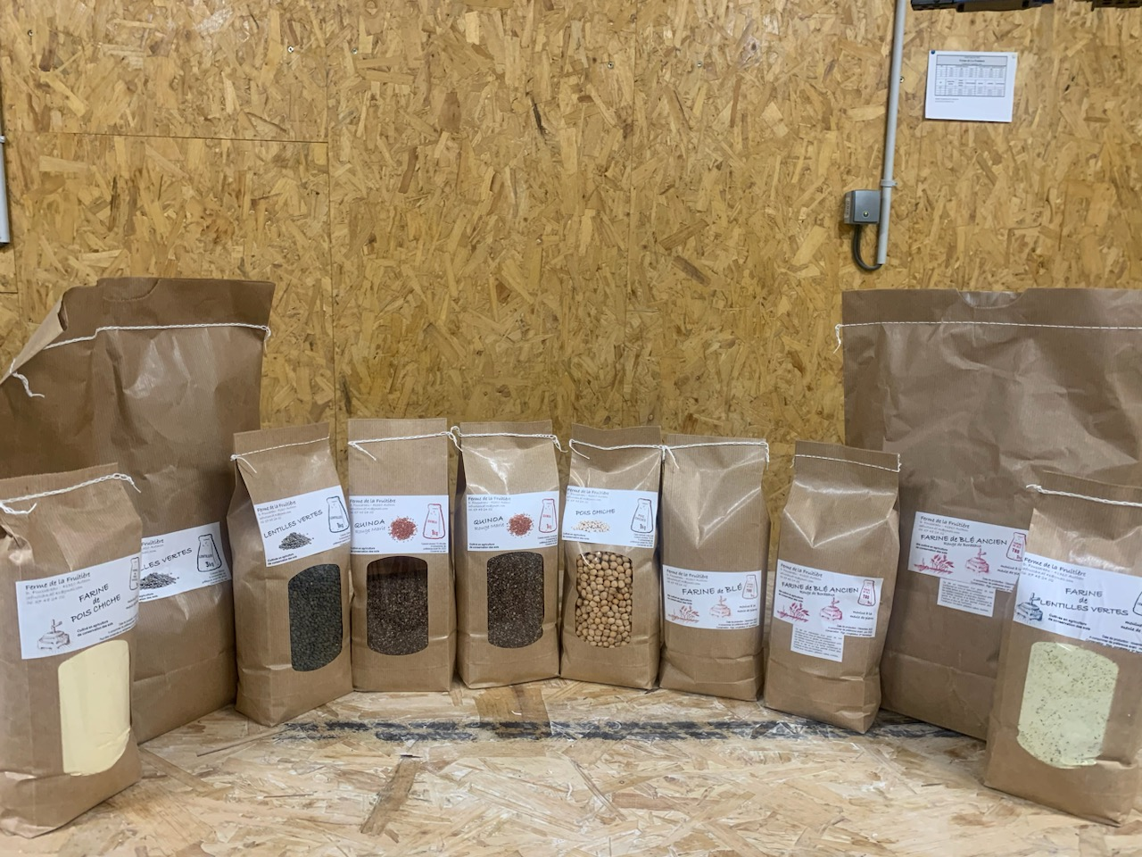

Les farines :
KG | Farine de blé meunier |  |  | Farine de blé ancien : rouge des Bordeaux |  |  | Farine Sarrazin | Farine pois chiches | Farine lentilles vertes | Farine Sorgho | Farine Quinoa
 | T65 | T80 | T110 | T65 | T80 | T110
1 | 2€ | 2€ | 2€ | 3€ | 3€ | 3€ | 2,8 € | 3,2 € | 3€ | 2,3 € | 4€
3 | 4,6€ | 4,6€ | 4,6 € | 8,5€ | 8,5€ | 8,5 € | 8€ | 9€ | 8€ | 6,5 € | 10€
5 | 6,8€ | 6,8€ | 6,8 € | 13€ | 13€ | 13€ | 12€ | 14€ | 12€ | 10,5€ | 16€

Les légumes secs :
KG | Quinoa | Lentilles | Pois chiches
0,500g | 3€
1 | 5€ | 4€ | 4,20€
3 | 14€ | 11€ | 12€
5 |  | 18€ | 19€

Bon de commande au verso, merci de faire une photocopie si vous êtes intéressés.

Bon de commande :
A envoyer à Nathalie RAGOT (local syndical FO-site Amboise) jusqu’au vendredi 12 avril 2024 avec votre règlement par chèque à l’ordre de Damien FOUSSEREAU
(Livraison fin avril/début mai)

NOM : …………………….….. Prénom : ……………………... n° carte amicale 2024 : ………
Service : ……………………….. n° tel : … / … / … / … / …

Produit |  | Poids | Prix | Quantité | Total
Farine de  blé meunier | T65 | 1kg  3kg  5kg | 2€  4,60€  6,80€ | .  .  . | .  .  .
 | T80 | 1kg  3kg  5kg | 2€  4,60€  6,80€ | .  .  . | .  .  .
 | T110 | 1kg  3kg  5kg | 2€  4,60€  6,80€ | .  .  . | .  .  .
Farine de blé ancien : rouge de Bordeaux | T65 | 1kg  3kg  5kg | 3€  8,50€  13€ | .  .  . | .  .  .
 | T80 | 1kg  3kg  5kg | 3€  8,50€  13€ | .  .  . | .  .  .
 | T110 | 1kg  3kg  5kg | 3€  8,50€  13€ | .  .  . | .  .  .
Farine de Sarrazin |  | 1kg  3kg  5kg | 2,80€  8 €  12€ | .  .  . | .  .  .
Farine de Quinoa |  | 1kg  3kg  5kg | 4 €  10 €  16 € | .  .  . | .  .  .
Farine de pois chiches |  | 1kg  3kg  5kg | 3,20€  9€  14€ | .  .  . | .  .  .
Farine de lentilles vertes |  | 1kg  3kg  5kg | 3€  8€  12€ | .  .  . | .  .  .
Farine de Sorgho  (plante africaine, sans gluten) |  | 1kg  3kg  5kg | 2,30€  6,50€  10,50€ | .  .  . | .  .  .
Quinoa |  | 0,500g  1kg  3kg | 3€  5€  14€ | .  .  . | .  .  .
Lentilles |  | 1kg  3kg  5kg | 4€  11€  18€ | .  .  . | .  .  .
Pois chiches |  | 1kg  3kg  5kg | 4,20€  12€  19€ | .  .  . | .  .  .
TOTAL général (quantité / montant) : /

